**Сигналізаційне повідомлення №12**

*станом на 23 квітня 2024 р*

За даними фітосанітарного моніторингу, проведеного спеціалістами відділу захисту рослин та прогнозування, у посівах ***озимої пшениці*** та ***озимого ячменю*** відмічається збільшення інтенсивності ураження рослин **хворобами,** чому сприяють погодні умови. Найбільш інтенсивно проявляються **борошниста роса, септоріоз, піренофороз ,** якими уражено 2 - 12% рослин.

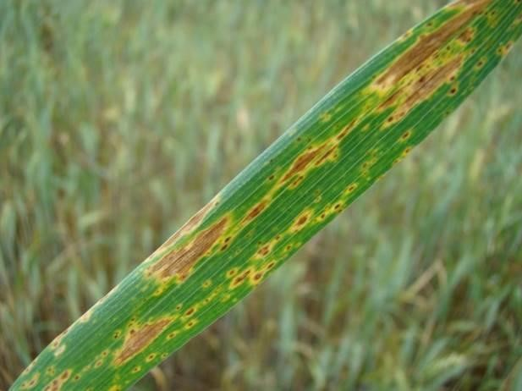

*Піренофороз або жовта плямистість озимої пшениці*

**Піренофороз** – шкодочинна, швидкопрогресуюча в багатьох країнах світу хвороба, викликана збудником *P. tritici-repentis*. Збудник щорічно проходить сумчасту і конідіальну стадії розвитку, що сприяє появі більш вірулентних та агресивних форм. Оптимальна температура для розвитку збудника в межах +12 – +18 °С, проте навіть при +32 – +40°С розвиток його не припиняється. Ураження піренофорозом впливає на довжину колоса, кількість зерен у колосі, масу зерна з колоса і масу 1000 зерен, блокує процес перенесення азоту з листя до колосу.

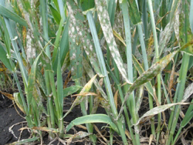

*Борошниста роса пшениці*

**Борошниста роса** – більшою мірою вражає сорти озимої пшениці з високим потенціалом врожайності, а також посіви з високою густотою стеблостою. Особливістю її розвитку є короткий латентний період - від 5 днів. Хвороба призводить до зменшення асиміляційної поверхні листя і руйнування листя. За умов значного поширення збудника знижується кількість стебел і тривалість вегетації. Як наслідок – недобір урожаю 10-15 %, при епіфітотії - 30-35 %.

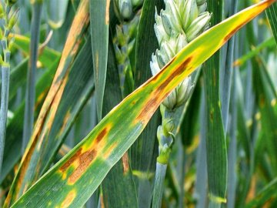

*Септоріоз пшениці*

**Септоріоз** – шкодочинна, прогресуюча у світі хвороба, активно зростає і на Київщині. Ураженість посівів озимої пшениці відбувається впродовж всієї вегетації. Шкідливість хвороби полягає в тому, що уражені рослини відстають у рості, листя на них часто всихає, колосся недорозвинене, зерно формується щупле, що призводить до зниження врожайності і погіршення посівних якостей насіння. У роки епіфітотій врожай знижується до 15 %. Збудники септоріозу пшениці розвиваються в широкому діапазоні температури 4−35 ºС, оптимальною є температура 20−22 ºС. Інтенсивному розвитку хвороби сприяють часті дощі, коли відносна вологість повітря перевищує 80 %.

В фазу виходу рослин в трубку оздоровлюють посіви за інтенсивності ураження 1% борошнистою росою, бурою листковою іржею, гельмінтоспоріозними плямистостями; 3-5% септоріозом листя, піренофорозом. У разі появи хвороби, за умов достатнього зволоження і досягнення критичного рівня ураження однією з комплексу або домінуючою в зоні хворобою, проводять обприскування фунгіцидами відповідного спектру захисної дії, рекомендованими «Переліком пестицидів і агрохімікатів, дозволених до використання в Україні».

**При роботі з пестицидами необхідно дотримуватись регламентів застосування препаратів, правил техніки безпеки та санітарно-гігієнічних вимог.**